浙江省自然资源厅关于加强风暴潮灾害重点防御区管理的指导意见
（二次征求意见稿）

沿海各设区市、县（市、区）人民政府，省直各有关单位：
风暴潮灾害重点防御区是指受风暴潮灾害影响可能造成严重灾害损失、需要重点加强风暴潮防灾减灾工作的区域。为加强和规范风暴潮灾害重点防御区管理，防御和减轻风暴潮灾害，保障人民生命财产安全，促进经济社会可持续发展和社会和谐稳定，根据国务院《海洋观测预报管理条例》《中共浙江省委 浙江省人民政府关于推进防灾减灾救灾体制机制改革的实施意见》《浙江省防汛防台抗旱条例》《浙江省人民政府关于进一步加强防汛防台工作的若干意见》等有关文件要求，省自然资源厅组织划定了以乡镇（街道）为单元的全省风暴潮灾害重点区（见附件1），经省政府同意，现予以公布，并就加强风暴潮灾害重点防御区管理提出以下意见。
一、总体要求
（一）指导思想。深入学习贯彻习近平总书记关于防灾减灾救灾重要论述，认真落实党中央、国务院关于提高自然灾害防治能力的决策部署，按照“干在实处永无止境、走在前列要谋新篇、勇立潮头方显担当”的要求，以忠实践行“八八战略”、奋力打造“重要窗口”的使命担当，强化责任落实、风险防范和能力建设，促进多部门联动，完善基层风暴潮灾害防御体系，全面提升浙江省风暴潮灾害风险管控能力，为建设“重要窗口”和争创社会主义现代化先行省营造良好环境。
（二）主要目标。以风暴潮灾害重点防御区的精细化管理为抓手，全面提升防灾减灾综合能力；构建防灾减灾全链条闭环管理、基层防汛防台与海洋减灾工作体系相融合的海洋防灾减灾新格局。
二、主要任务
（三）健全工作机制，明确主体责任。省海洋灾害应急指挥部成立省级专家咨询队伍，研究相关政策法规，在重大项目的立项、评审及海洋灾害突发事件的预防、准备和处置各环节给予技术指导。省自然资源厅组织开展重点防御区动态化更新。沿海各县（市、区）自然资源主管部门制订相应的重点防御区管理办法。构建风暴潮防御与防汛防台体系高度融合的运作模式，推进风险普查、预警预报、灾害信息等与省自然灾害数字化平台深度融合，依托基层防汛防台体系组建海洋灾害防御队伍，提高风暴潮灾害防灾减灾的整体能力。
（四）科学编制规划，加强风险防范。在编制国土空间规划、海岸带保护利用规划等规划时，应统筹考虑风暴潮灾害的风险和隐患，强化自然岸线保护和无居民海岛保护，促进生态、减灾协同增效。鼓励风暴潮灾害重点防御区编制专项防治规划。在重点防御区内设立产业园区、进行重大项目建设的，项目建设单位应当在项目可行性论证阶段，进行风暴潮灾害风险评估，预测和评估灾害影响。
（五）强化能力建设，提升减灾水平。加强防灾减灾基础设施建设，依托海塘建设工程，提高现有海塘防御标准；加强减灾能力建设，重点防御区应具备“八个有”，即：有组织保障体系、有重点防御区管控图(表）、有灾害监测系统（潮位观测站、观测浮标、警戒潮位预警标志等）、有精细化预报服务、有重点防御区管理办法、有风暴潮灾害应急避灾安置点、有应急处置预案、有海洋灾情调查统计台账和制度。
（六）加强部门联动，推进综合减灾。强化多部门联合会商、联合预警、联合应急处置和灾情调查评估，完善信息共享机制，突出风暴潮灾害科普宣传和应急演练，构建海洋灾害隐患排查和治理长效机制。重点防御区要定期开展灾害风险普查、减灾能力评价、风暴潮动态风险评估，强化风暴潮灾害风险图与省自然灾害数字化平台风险一张图的对接融合，提升综合减灾辅助支撑水平。
(七）强化宣传演练，提升防灾意识。将海洋防灾减灾纳入国民教育计划，加强科普宣传，建设防灾减灾救灾宣传教育基地，打造开放式防灾减灾救灾网络交流平台。重点防御区内的机关、企事业单位、社区应当定期开展防灾减灾宣传教育和应急演练，增强社会公众的风险防范意识和应急避险、自救互救技能。
三、保障措施
（八）加强组织领导。各地要统一思想，加强组织领导，充分认识风暴潮灾害防控工作的重要性、长期性和艰巨性，抓紧制定落实本指导意见的细化方案，切实落实主体责任，完善工作机制，认真做好相关任务的组织实施。
（九）强化投入保障。重点防御区所在的县级以上人民政府要把重点防御区工作经费列入同级财政预算，建立长期稳定的公共财政投入机制，确定年度实施计划，统筹安排经费支出预算。
（十）强化检查督导。各级海洋灾害应急指挥机构应在同级人民政府指导下，积极履行定期检查督导职责，推动海洋灾害预防各项措施的落实。

附件：浙江省风暴潮灾害重点防御区分布图和涉及乡镇（街道、功能区）表

浙江省自然资源厅
2021年 月 日

附件、浙江省风暴潮灾害重点防御区分布图（原版A1）
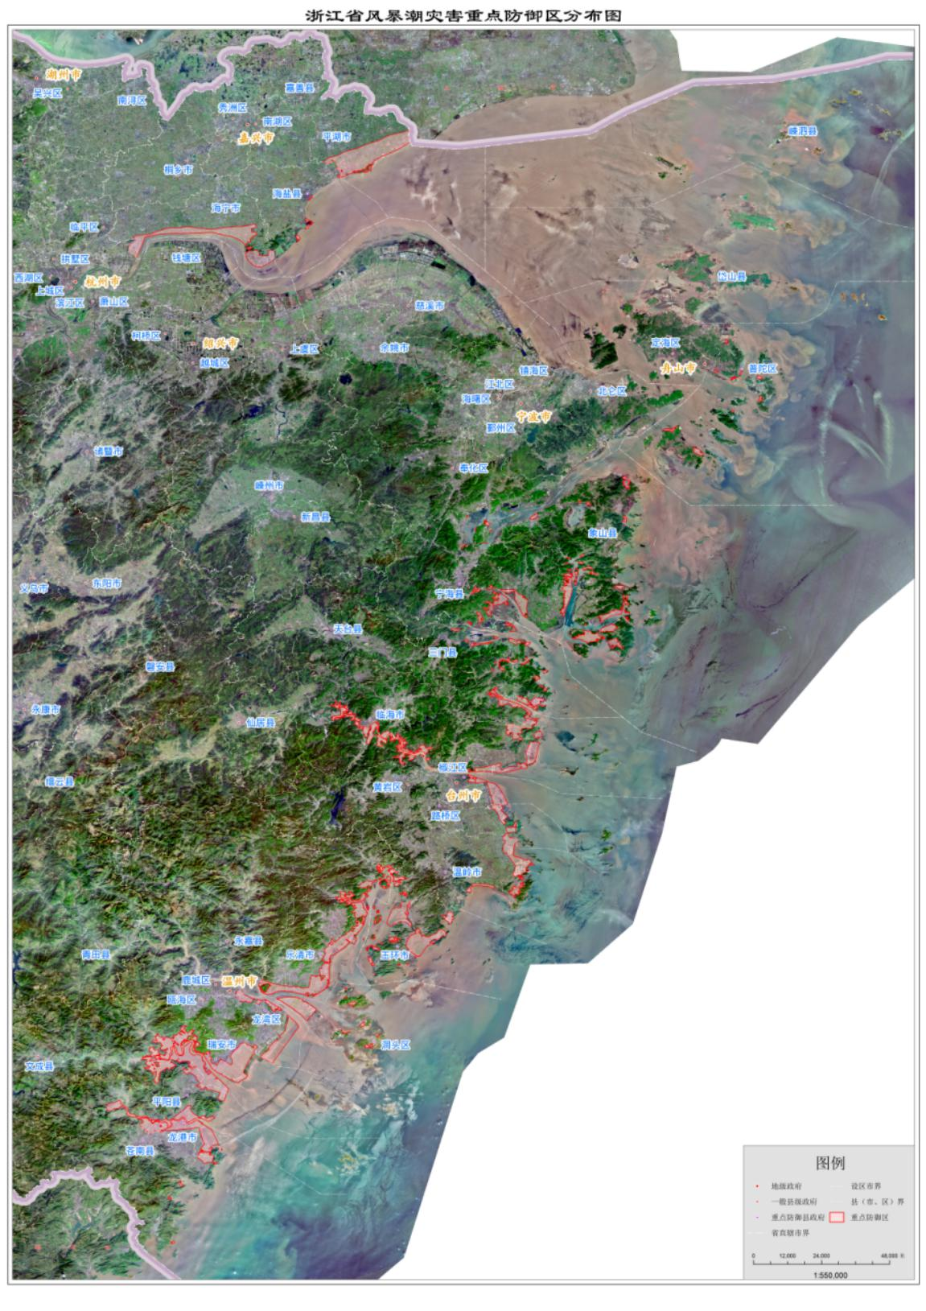
浙江省风暴潮灾害重点防御区涉及的乡镇（街道、功能区）情况表
地级市 | 县级市 | 序号 | 重点防御区所在乡镇/街道/功能区 | 面积（km²）
嘉兴 | 海宁市 | 1 | 长安镇 | 24.01
 |  | 2 | 周王庙镇 | 12.34
 |  | 3 | 盐官镇 | 12.86
 |  | 4 | 丁桥镇 | 25.31
 |  | 5 | 尖山新区（黄湾镇） | 44.22
 |  | 6 | 袁花镇 | 20.88
 | 海盐县 | 7 | 澉浦镇 | 1.6
 |  | 8 | 秦山街道 | 2.17
 |  | 9 | 武原街道 | 0.73
 |  | 10 | 西塘桥街道 | 0.49
 | 平湖市 | 11 | 乍浦镇 | 55.24
 |  | 12 | 独山港镇 | 69.77
 |  | 13 | 当湖街道 | 4.75
 |  | 14 | 曹桥街道 | 3.18
 |  | 15 | 林埭镇 | 20.57
 |  | 16 | 新仓镇 | 6.61
宁波市 | 宁海县 | 17 | 西店镇 | 0.18
 |  | 18 | 梅林街道 | 0.55
 |  | 19 | 强蛟镇 | 2.23
 |  | 20 | 跃龙街道 | 2.24
 |  | 21 | 越溪乡 | 20.81
 |  | 22 | 一市镇 | 5.08
 |  | 23 | 茶院乡 | 3.62
 |  | 24 | 力洋镇 | 19.72
 |  | 25 | 长街镇 | 15.39
 | 象山县 | 26 | 西周镇 | 2.5
 |  | 27 | 黄避岙乡 | 1.34
 |  | 28 | 涂茨镇 | 5.13
 |  | 29 | 爵溪街道 | 1.57
 |  | 30 | 泗洲头镇 | 11.1
 |  | 31 | 茅洋乡 | 0.68
 |  | 32 | 新桥镇 | 6.97
 |  | 33 | 石浦镇 | 19.04
 |  | 34 | 高塘岛乡 | 20.72
 |  | 35 | 鹤浦镇 | 17.31
台州市 | 三门县 | 36 | 蛇蟠乡 | 3.81
 |  | 37 | 沙柳街道 | 1.9
 |  | 38 | 海润街道 | 3.95
 |  | 39 | 健跳镇 | 12.6
 |  | 40 | 横渡镇 | 0.71
 |  | 41 | 浦坝港镇 | 35.88
 |  | 42 | 花桥镇 | 5.94
 | 临海市 | 43 | 古城街道 | 11.96
 |  | 44 | 大洋街道 | 0.17
 |  | 45 | 江南街道 | 11.61
 |  | 46 | 邵家渡街道 | 4.67
 |  | 47 | 汛桥镇 | 8.94
 |  | 48 | 永丰镇 | 12.52
 |  | 49 | 涌泉镇 | 15.49
 |  | 50 | 沿江镇 | 11.18
 |  | 51 | 杜桥镇 | 11.6
 |  | 52 | 上盘镇 | 32.23
 |  | 53 | 桃渚镇 | 33.31
 | 椒江区 | 54 | 前所街道 | 8.16
 |  | 55 | 海门街道 | 8
 |  | 56 | 台州湾新区 | 28.13
 | 路桥区 | 57 | 金清镇 | 6.27
 |  | 58 | 台州湾新区东部 | 14.25
 | 温岭市 | 59 | 坞根镇 | 3.14
 |  | 60 | 温峤镇 | 5.43
 |  | 61 | 浙江温岭经济开发区 | 35.84
 |  | 62 | 松门镇 | 10.01
 |  | 63 | 石桥头镇 | 1.29
 |  | 64 | 箬横镇 | 3.96
 |  | 65 | 城南镇 | 1.89
 |  | 66 | 滨海镇 | 13.87
 |  | 67 | 石塘镇 | 0.05
 | 玉环市 | 68 | 芦浦镇 | 7.71
 |  | 69 | 清港镇 | 27.68
 |  | 70 | 沙门镇 | 8.18
 |  | 71 | 玉城街道 | 25.56
 |  | 72 | 坎门街道 | 3.93
 |  | 73 | 海山乡 | 2.49
 |  | 74 | 干江镇 | 21.95
 |  | 75 | 大麦屿街道 | 5.08
 |  | 76 | 楚门镇 | 0.68
 |  | 77 | 龙溪镇 | 8.1
温州市 | 乐清市 | 78 | 雁荡镇 | 12.24
 |  | 79 | 盐盆街道 | 9.06
 |  | 80 | 湖雾镇 | 2.5
 |  | 81 | 柳市镇 | 21.27
 |  | 82 | 南塘镇 | 11.49
 |  | 83 | 芙蓉镇 | 5.25
 |  | 84 | 翁垟街道 | 27.38
 |  | 85 | 天成街道 | 2.52
 |  | 86 | 大荆镇 | 3.03
 |  | 87 | 清江镇 | 17.6
 |  | 88 | 城南街道 | 3.59
 |  | 89 | 蒲岐镇 | 19.7
 |  | 90 | 城东街道 | 14.25
 |  | 91 | 磐石镇 | 9.2
 |  | 92 | 北白象镇 | 11.44
 |  | 93 | 南岳镇 | 12.96
 | 洞头区 | 94 | 北岙街道 | 1.85
 |  | 95 | 灵昆街道 | 19.01
 |  | 96 | 昆鹏街道 | 24.33
 |  | 97 | 东屏街道 | 0.48
 |  | 98 | 元觉街道 | 1.52
 |  | 99 | 霓屿街道 | 0.37
 |  | 100 | 大门镇 | 2.81
 | 龙湾区 | 101 | 蒲州街道 | 6.9
 |  | 102 | 状元街道 | 5.36
 |  | 103 | 瑶溪街道 | 6.69
 |  | 104 | 海滨街道 | 2.03
 |  | 105 | 海城街道 | 4.33
 |  | 106 | 温州高新技术产业开发区（温州经济技术开发区） | 59.21
 | 瑞安市 | 107 | 安阳街道 | 0.28
 |  | 108 | 玉海街道 | 2.67
 |  | 109 | 锦湖街道 | 3.22
 |  | 110 | 潘岱街道 | 6.26
 |  | 111 | 塘下镇 | 19.73
 |  | 112 | 汀田街道 | 13.88
 |  | 113 | 莘塍街道 | 16.93
 |  | 114 | 上望街道 | 26.83
 |  | 115 | 东山街道 | 10.82
 |  | 116 | 桐浦镇 | 12.4
 |  | 117 | 陶山镇 | 40.47
 |  | 118 | 南滨街道 | 27.53
 |  | 119 | 飞云街道 | 18.09
 |  | 120 | 仙降街道 | 19.48
 |  | 121 | 云周街道 | 16.91
 |  | 122 | 马屿镇 | 31.5
 |  | 123 | 曹村镇 | 4.97
 | 平阳县 | 124 | 鳌江镇 | 27.91
 |  | 125 | 水头镇 | 11.64
 |  | 126 | 萧江镇 | 23.66
 |  | 127 | 万全镇 | 17.49
 |  | 128 | 麻步镇 | 8.85
 |  | 129 | 海西镇 | 13.21
 | 龙港市 | 130 | 沿江片区 | 7.19
 |  | 131 | 湖前片区 | 8.31
 |  | 132 | 龙江片区 | 12.25
 |  | 133 | 江山片区 | 0.19
 |  | 134 | 白沙片区 | 1.75
 |  | 135 | 巴曹片区 | 10.63
 |  | 136 | 龙港新城 | 29.03
 | 苍南县 | 137 | 金乡镇 | 9.77
 |  | 138 | 炎亭镇 | 0.85
 |  | 139 | 赤溪镇 | 1.78
 |  | 140 | 霞关镇 | 0.66
舟山市 | 普陀区 | 141 | 沈家门街道 | 1.06
 |  | 142 | 东港街道 | 0.55
 |  | 143 | 展茅街道 | 0.75
 |  | 144 | 朱家尖街道 | 2.6
 |  | 145 | 桃花镇 | 0.41
 |  | 146 | 六横镇 | 6.81
总计 | 19 | 146 | 146 | 1718.72

